МБНОУ «Лицей № 3 (искусств)»

Урок подготовила учитель математики

Сватковская Елена Александровна

ОТКРЫТЫЙ УРОК по ГЕОМЕТРИИ
«РЕШЕНИЕ ЗАДАЧ ПО ТЕМЕ «ТЕОРЕМА ПИФАГОРА»

Тип урока: урок – обобщение.

Цели урока:
А) образовательные: обеспечение прочного и сознательного овладения системой геометрических знаний и умений, необходимых в повседневной жизни и трудовой деятельности, достаточных для изучения смежных дисциплин и продолжения образования;
формирование алгоритмического мышления; формирование интереса к предмету;
Б) развивающие: развивать у учащихся точную, экономную, информативную речь, умение отбирать наиболее подходящие языковые (в частности, символические, графические) средства; творческую мыслительную деятельность учащихся на уроках посредством решения задач с не сформулированным вопросом, анализа данных, задач исследовательского характера; способствовать развитию интеллектуальных качеств личности школьников (самостоятельность, гибкость мышления, способность к «видению» проблемы, оценочным действиям, обобщению), быстрому переключению; способность формирования навыков индивидуальной и самостоятельной работы; формировать способность четко и ясно излагать мысли;
применение теоремы Пифагора, следствия и и обратной ей теоремы для формирования навыков: нахождения неизвестного катета или гипотенузы из прямоугольного треугольника или элементов других фигур, для определения вида треугольника.
В) воспитательные: воспитывать умение действовать по заданному алгоритму и конструировать новые; давать общее знакомство с методами познания действительности; понимание красоты и изящества математических рассуждений; прививать учащимся интерес к предмету посредством включения их в решение практических задач, применения информационных технологий; формировать умение четко и грамотно выполнять математические записи.

Развивать КОМПЕТЕНЦИИ:

• Ответственность и адаптивность
• Коммуникативные умения
• Творчество и любознательность
• Критическое и системное мышление
• Умения работать с информацией и медиасредствами
• Умения ставить и решать проблемы
• Направленность на саморазвитие
• Социальная ответственность

ИКТ: использование на уроке презентации и компьютерного тестирования.

ПЛАН УРОКА:

- Повторение пройденного материала. (слайды 1-4)
- Проверка домашней работы: задача индийского математика Бхаскары про тополь. (слайд 5-6)
- Устный опрос. (слайды 7-13)
- Проверка пройденного материала в форме тестирования с последующей проверкой самими учащимися. (слайды 14-17 )
- Решение задач по теме «Теорема Пифагора»:
а) древняя задача про птиц арабского математика 11 века; (слайды 18-20)
б) задача про стрелков; (слайд 21)
в) задача с использованием свойств окружности. ( слайды 22-25)
- Домашнее задание: ( слайды 26-29)
а) древняя задача про камыш;
б) задача с использованием свойства касательной к окружности.
в) разбор памятки;
г) разгадайте кроссворд.
- Историческая справка (слайды 30-34).
- Подведение итогов урока, выставление оценок.

ХОД УРОКА:

1. ПОВТОРЕНИЕ ПРОЙДЕННОГО МАТЕРИАЛА.
На доску проецируются слайды 1-4 с выкладками теории.

2. ПРОВЕРКА ДОМАШНЕЙ РАБОТЫ.
На доску проецируются слайды 5-6. Учащиеся проверяют правильность выполнения
задачи про тополь индийского математика Бхаскары.

На берегу реки рос тополь одинокий. Вдруг ветра порыв его ствол надломал. Бедный тополь упал. И угол прямой с теченьем реки его ствол составлял. Запомни теперь, что в том месте река в четыре лишь фута была широка. Верхушка склонилась у края реки, осталось три фута всего от ствола. Прошу тебя, скоро теперь мне скажи: у тополя как велика высота?
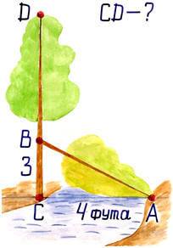

Решение.

Пусть CD – высота ствола.
BD = АВ
По теореме Пифагора имеем
АB²=AC²+BC²,
АB²=9+16=25,
АВ = 5 .
CD = CB + BD,
CD = 3 + 5 =8.
Ответ: 8 футов.

3. УСТНЫЙ ОПРОС.
На доску проецируются слайды 7-13, на которых изображены задания с одновременным комментированием решения.
а) Найдите косинус угла А и косинус угла В.

( сos<A=AC/AB=5/7
С
А
В
10
14
6
сos<B=BC/AB=3/7)
б) Как запишется теорема Пифагора для прямоугольного треугольника АОС.
В
А
С
О
(АС²=АО²+ОС²)
в) Как называются прямоугольные треугольники, у которых стороны – целые
числа? (Пифагоровы)

г) Как называются прямоугольные треугольники, стороны которых пропорци-
ональны числам 3, 4 и 5? (Египетский)

д) Сколько пифагоровых треугольников изображено на рисунке? (3)

4
3
8
10
5
7
2
2
45
36
е) Найдите катет ЕН прямоугольного треугольника ЕНF.
Е
135
135

Н
F

ЕН=НF=x
x²+x²=1600
2x²=1600
x²=800
x=20√2 (мм)
ж) Найдите периметр АВСD.
А
Е
D
В
С
4
BC=CD=DE=AE=4
AD=8
ТреугольникABE:
AB²=AE²+BE²
AB²=16+16
AB²=32
AB=4√2
Р=4+4+8+4√2=
=16+4√2

4. ПРОВЕРКА ПРОЙДЕННОГО МАТЕРИАЛА В ФОРМЕ ТЕСТИРОВАНИЯ.
Учащиеся получают карточки с заданиями теста (2 экземпляра с копировальной
бумагой). После ответа на поставленные вопросы ученики сдают первый экземпляр
учителю, а по второму проверяют правильность выполнения заданий по слайдам,
проецируемым учителем на доску (слайды 14-17).
1 вариант

1. Какой из данных треугольников –
прямоугольный?

2. К каким из этих треугольников можно
применить теорему Пифагора?

а) б) в)

3. Найдите катет прямоугольного треу-
гольника, если его гипотенуза 17 см,
а другой катет 8 см.
а) 289 см в) 15 см д) 64 см
б) 120 см г) 23 см

4. Сторона квадрата а. Найдите сумму
длин его диагоналей.
а) а в) 2а д) 2а
б) а г) а

2 вариант

1. Какой из данных треугольников -
прямоугольный?

2. К каким из этих треугольников можно
применить теорему Пифагора?

а) б) в)

3. Найдите гипотенузу прямоугольного
треугольника, если его катеты равны
5 см и 12 см.
а) 5 см в) 12 см д) 169 см
б) 13 см г) 17 см

4. Половина диагонали квадрата равна b.
Найдите его сторону.
а) в) b д) b
б) b г) 2b
5. РЕШЕНИЕ ЗАДАЧ ПО ТЕМЕ «ТЕОРЕМА ПИФАГОРА».
Все учащиеся решают задачи на доске и в тетрадях, а двое садятся за компьютеры и
решают задачи самостоятельно.
а) Задача арабского математика 11 века про птиц (на доске слайды 18-20):
На обоих берегах реки растет по пальме, одна против другой. Высота одной 30 локтей, другой – 20 локтей. Расстояние между их основаниями – 50 локтей. На верхушке каждой пальмы сидит птица. Внезапно обе птицы заметили рыбу, выплывшую к поверхности воды между пальмами. Они кинулись к ней разом и достигли её одновременно. На каком расстоянии от основания более высокой пальмы появилась рыба?
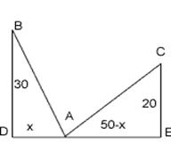
Итак, в треугольнике АDВ: АВ =ВD +АD
АВ=302 +Х
АВ=900+ Х
в треугольнике АЕС: АС= СЕ+АЕ
АС=202+(50 – Х)
АС=400+2500 – 100Х+Х
АС=2900 – 100Х+Х.
Но АВ=АС, так как обе птицы пролетели эти расстояния за одинаковое время.
Поэтому АВ =АС ,
900+Х =2900 – 100Х+Х,
100Х=2000,
Х=20,
АD=20.
Значит, рыба была на расстоянии 20 локтей от большой пальмы.

Ответ: 20 локтей.

б) Задача про стрелков (на доске слайд 21 с текстом задачи) :
Параллельно прямой дороге на расстоянии 500 метров от нее расположена цепь стрелков. Расстояние между крайними стрелками 120 метров. Дальность полета пули 2,8 километров. Какой участок дороги находится под обстрелом?
А
В
С
D
E
F
120
2800
500
Итак, треугольник ABE – прямоугольный.
АВ=АЕ+ВЕ
АЕ=АВ-ВЕ=2800-500=7840000-250000=7590000
АЕ=100 (м)
АЕ+FD= 200 (м)
АD=120+200 (м).
Ответ: длина дороги под обстрелом 120+200 метров.

Затем на доску проецируются слайды 22-24 с комментариями учителя . Ученики
получают аналогичную распечатку данной памятки.

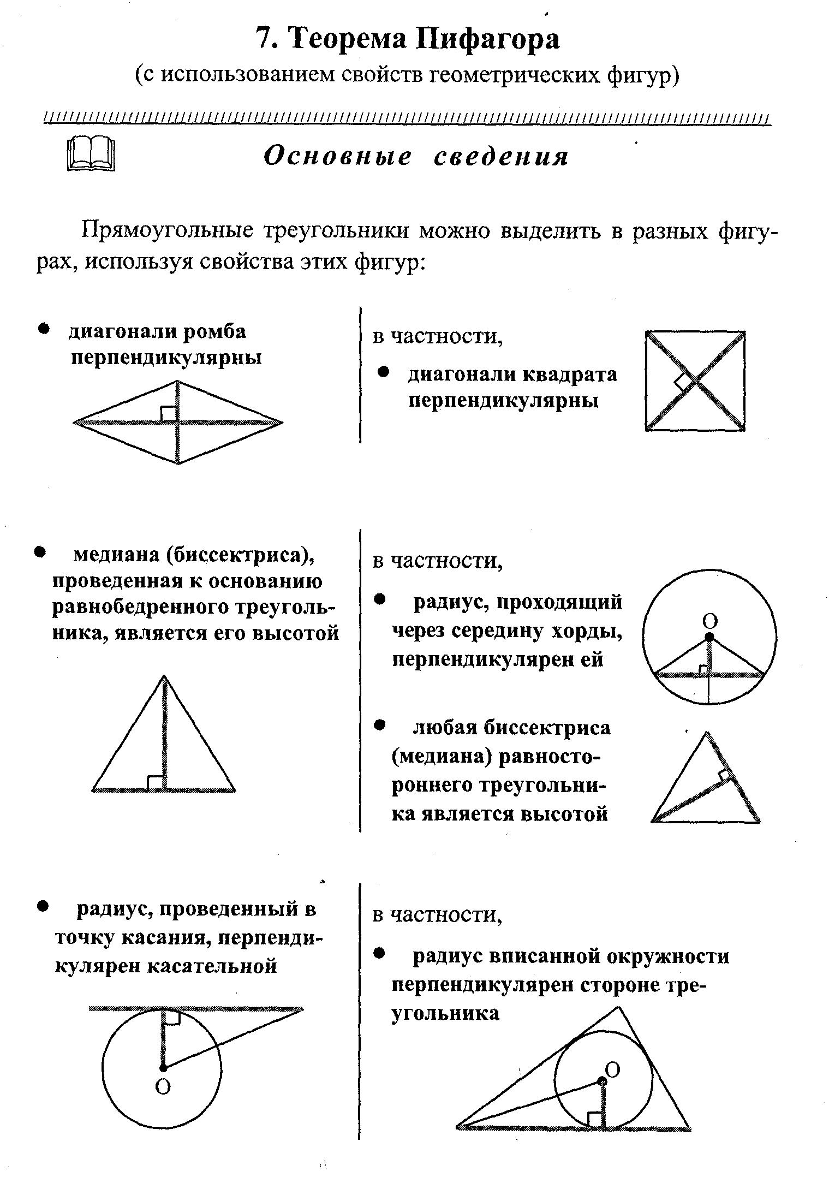
в) Задача с использованием свойств окружности (на доске слайд 25 с текстом
задачи):

В окружности с центром О проведена хорда АВ. Точка К – середина хорды.
Найдите: - радиус окружности, если АВ=24 см, ОК=5 см; - АВ, если радиус равен 17см, ОК=8 см.

А
В
О
К

Итак, треугольник КОВ– прямоугольный: АВ=2АК=2КВ;
ОВ=ОК+КВ ОВ=ОК+КВ
ОВ= 12+5=144+25=169 КВ=ОВ-КО=17-8=289-64=225
ОВ=13 (см). КВ=15 (см)
АВ=2КВ=30 (см).

6. ДОМАШНЕЕ ЗАДАНИЕ.
Учащиеся получают распечатку с текстами задач.

а) Старинная задача из китайской «Математики в девяти книгах»:

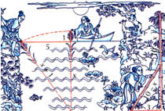

"Имеется водоем со стороной в 1 чжан = 10 чи. В центре его растет камыш, который выступает над водой на 1 чи. Если потянуть камыш к берегу, то он как раз коснётся его.
Спрашивается: какова глубина воды и какова длина камыша? "

б) Задача с использованием свойств касательной к окружности:
К окружности с центром О проведена касательная МК, где М – точка касания.
Найдите:
а) МК, если ОК=12 м, а радиус окружности равен 8 мм;
б) радиус окружности, если МК=6 см, ОК=8 см.

в) Разбор памятки.

г) Разгадайте кроссворд:
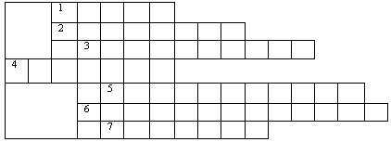
По горизонтали:
- Одна из сторон прямоугольного треугольника;
- Действие, используемое в теореме Пифагора;
- Сторона прямоугольного треугольника, противолежащая прямому углу;
- Древнегреческий математик, чьим именем названа теорема, изученная на уроке;
- Фигура, о которой идет речь в теореме Пифагора;
- Вид треугольника, для которого верно утверждение "Квадрат гипотенузы равен сумме квадратов катетов";
- Степень, в которую возводят и гипотенузу, и катеты в теореме Пифагора.

7. ИСТОРИЧЕСКАЯ СПРАВКА.
На доске показываются слайды 29-33 с информацией о рождении Пифагора, открытии теоремы Пифагора. Учащиеся, заранее готовившие материал, зачитывают фрагменты.

а) Родился Пифагор где-то между 600 и 590 гг. до Рождества Христова и жил около ста лет. Много странных легенд дошло до наших дней о его рождении. Некоторые из них утверждают, что он не был обычным смертным человеком, а был одним из богов, принявших человеческий облик для того, чтобы войти в мир и учить человечество.
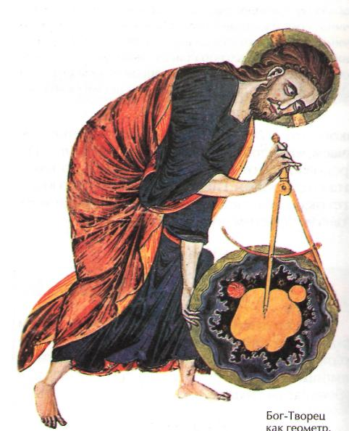

б) За 1000 лет античной традиции реальные и вызывающие глубокое уважение к личности Пифагора сведения были перемешаны со множеством легенд, сказок и небылиц. Легенды наперебой объявляли Пифагора чудотворцем; сообщали, что у него было золотое бедро, что люди видели его одновременно в двух разных городах говорящим со своими учениками, что однажды, когда он с многочисленными спутниками переходил реку и заговорил с ней, река вышла из берегов и громким сверхчеловеческим голосом воскликнула: «Да здравствует Пифагор!», что в Тиррении он умертвил своим укусом ядовитую змею, унесшую жизни многих тирренцев, что он предсказывал землетрясения, останавливал повальные болезни, отвращал ураганы, укрощал морские волны.

в) Порфирий рассказывает о Пифагоре такую историю: в «Таренте он увидел быка на разнотравье, жевавшего зеленые бобы, подошел к пастуху и посоветовал сказать быку, чтобы тот этого не делал. Пастух стал смеяться и сказал, что не умеет говорить по-бычьи; тогда Пифагор сам подошел к быку и прошептал ему что-то на ухо, после чего тот не только тут же пошел прочь от бобовника, но и более никогда не касался бобов, а жил с тех пор и умер в глубокой старости в Таренте при храме Геры, где слыл священным быком и кормился хлебом, который давали ему прохожие».

г)Диоген Лаэртский, например, рассказывает так: «Появившись в Италии, Пифагор устроил себе жилье под землей, а матери велел записывать на дощечках всё, что происходит и когда, а дощечки спускать к нему, пока он не выйдет. Мать так и делала; а Пифагор, выждав время, вышел, иссохший, как скелет, предстал перед народным собранием и заявил, будто пришел из Аида, а при этом прочитал им обо всём, что с ними случилось. Все были потрясены прочитанным, плакали и рыдали, а Пифагора почли Богом. И тем не менее основной тон всех преданий о Пифагоре был один:
«Ни о ком не говорят так много и так необычайно» (Порфирий).

д) Открытие теоремы Пифагором окружено ореолом красивых легенд. Прокл, комментируя последнее предложение I книги «Начал» Евклида, пишет: «Если послушать тех, кто любит повторять древние легенды, то придётся сказать, что эта теорема восходит к Пифагору; рассказывают, что он в честь этого открытия принёс в жертву быка». Впрочем, более щедрые сказители одного быка превратили в одну гекатомбу, а это уже целая сотня. И хотя ещё Цицерон заметил, что всякое пролитие крови было чуждо уставу пифагорейского ордена, легенда эта прочно срослась с теоремой Пифагора и через две тысячи лет продолжала вызывать горячие отклики.

8. ПОДВЕДЕНИЕ ИТОГОВ УРОКА.

